荣耀30系列潮时尚大使李现整合传播
广 告 主：荣耀
所属行业：手机
执行时间：2020.04.09-10.19
参选类别：数字媒体整合类
营销背景
行业发展背景：2020年，已经跨入全民5G时代，5G也将开创一个新的时代。在竞争激烈的手机行业，不少大品牌在提升科技性能的同时开始尝试借势明星热度撬动更多消费群体，此次荣耀30新机发布，借势明星热度使荣耀在5G的发展路上进一步扩大声量。
品牌传播及营销背景：借势李现热度，撬动粉丝互动，充分调动粉丝积极性，达成荣耀30发布前后系列激活传播，以电商平台为载体，通过页面点击引导消费，带动品牌产品的曝光与传播，将明星粉丝自然转化为品牌消费群体，提升对品牌的好感度和忠诚度。
面临的营销困境及挑战：进入到移动互联时代，用户注意力被海量信息轰炸。面对千禧一代正在成为消费市场的主力军，如何提升用户好感度及忠诚度已经是品牌当下面临的重要问题。尤其在竞争激烈的手机行业，不少大品牌在提升科技性能的同时开始尝试借势明星热度撬动更多消费群体，力求提升品牌影响力与竞争力。以粉丝想为自家偶像制造生日惊喜为触点，发起系列品牌娱乐激活传播。以荣耀京东定制页做任务分阶段解锁李现定制主题，李现庆生开屏，李现专属生日大礼包为利益点吸引粉丝参与，引流京东官方平台。
营销目标
此次针对代言人进行的娱乐激活传播整体目标是通过粉丝激活的方式撬动粉丝群体，从而达到为销量引流的最终目的。
以“为粉丝提供表达生日祝福的平台”来对该活动进行概念包装，并分阶段释放惊喜激励粉丝，充分调动粉丝积极性，提升粉丝的品牌好感度和忠诚度，收割年轻消费群体，借此达到激活粉丝的目标。
同时以电商平台为解锁任务载体，并通过页面点击引导增加助力值，在任务解锁的用时，带动品牌产品的曝光与传播，并拉动消费，达到为销量引流的最终目标。
策略与创意
策略：此次荣耀与李现娱乐激活策略主要借势明星热度来撬动年轻群体。根据品牌面向中高端年轻消费群体的科技潮牌认知出发，以荣耀30新品发布为契机，打出超稳远摄、高清夜拍等产品点，提升品牌认知，进行销售转化，并从以下三个维度出发，强化合作认知：
1、联合共创：以产品力为核心围绕影像、外观等方面创造年轻人喜爱的品质样张，吸引用户关注。
2、事件突围：以产品核心优势为抓手制造系列事件，强化自身品牌和产品卖点同时撬动更多年轻消费群体。
3、渔场扩散：以双方媒体资源为官方发起点向外进行全渠道、全平台的报道，覆盖传统/新媒体等创新渠道。
创意亮点：从内容触点到品牌力转化的闭环共赢。荣耀30系列新品发布前夕，发起海报共创活动吸引粉丝对新机的关注，使荣耀30系列以不同形式露出。
深耕年轻市场，爱豆权益驱动。新机发布会策划李现相关热点话题，吸引网友关注；上线李现销售专链，加强品牌与年轻用户的连接。
全链路打造暖心营销事件，提升品牌好感度。围绕荣耀30新品发布，结合代言人李现在520、618、1019李现生日等特殊时间节点策划系列活动，形成圈层热点，吸引全平台消费者关注；上线李现萌版表情包，解锁户外定制大屏，发布系列庆生创意海报，撩动粉丝分享欲与购买欲；荣耀官方阵地及高管微博宣传渠道全覆盖，京东站内资源广泛覆盖，为主会场进行导流，实现产品流量提大幅提升，达到预期目标20倍。
执行过程/媒体表现
预热期：洞察粉丝心境，营销模式创新。深刻洞察重要节日节点粉丝想要表达爱意的心境，改变以往“品牌单向宠粉”的理念，以“为粉丝提供表达爱意的平台”来对该活动进行概念包装。以解锁应援代言人的形式与粉丝玩在一起，充分调动粉丝积极性。
热销期：站内外流量互通，链路完整为品牌赋能。以应援解锁送给代言人的祝福及礼物为核心发散至各销售平台，引导粉丝设置打榜任务，持续扩散活动消息。同时官方不间断对站内的解锁进度进行公示，外围、粉丝站同步持续扩散，实现站内外流量互通。活动并没有随着解锁完成而结束，官方发布全纪录视频的发布激起粉丝共鸣，高燃戳心的内容在粉丝间再度掀起新高潮。完整的链路，充分收割品牌好感度。
持续期：产品信息巧妙植入，与李现campaign深度融合。基于产品海报的定制大屏、新色“流光幻镜”的藏头诗，均以产品内容为基础，同时关照粉丝。大屏暖心文案得到粉丝肯定；给粉丝充分创作空间的藏头诗也收获了一批二次传播的物料。
媒体表现：让李现粉丝为荣耀手绘壁纸、预热发布会、上线同款壁纸，并以李现镭雕签名手机、现场演示拍照原片等核心素材，调动粉丝参与热情，达成产品发布热度破圈传播。
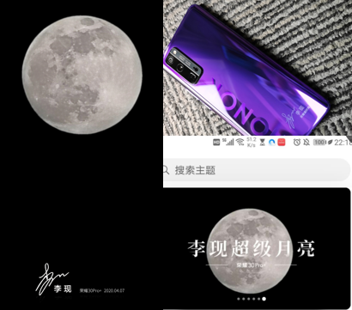
通过荣耀多平台持续性互动玩法及走心创意物料输出，粉丝感受到了荣耀的用心，肯定荣耀品牌的活动，进一步提升了品牌好感度，同时导流了销售，实现了声量与销量的共赢。
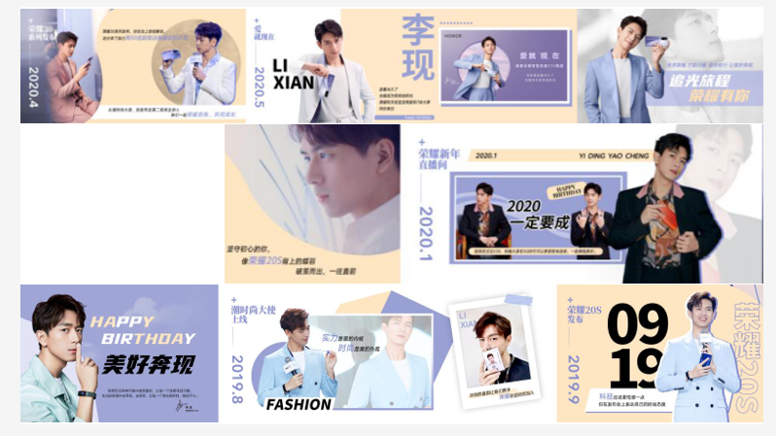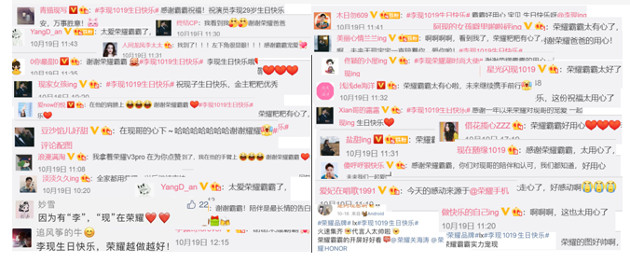
营销效果与市场反馈
将荣耀30与李现实现了关联词霸屏，以及阿里指数显著增长
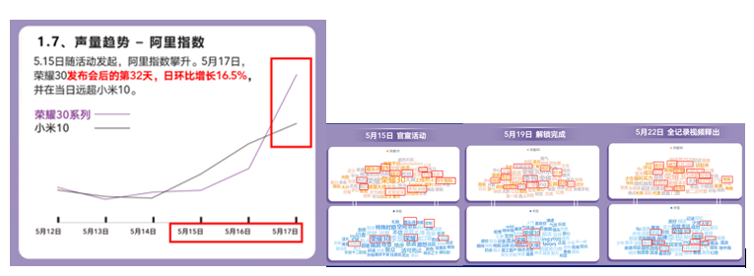
在李现代言的品牌中，荣耀以54W总互动量遥遥领先，通过品牌动作赢到了粉丝的积极关注；
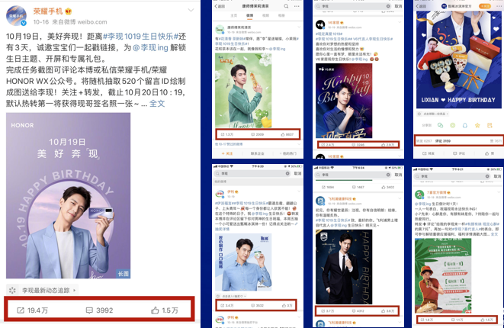
在活动期间，荣耀京东旗舰店粉丝和浏览量显著上涨，达到有效导流效果
店铺粉丝显著增加：荣耀京东自营旗舰店 增粉数：150978；
店铺关注人数上涨：访客数458.02W，平均页面停留时长96.43秒；
10月18日李现生日前一天，京东站内站外助力活动强力导流，已实现产品流量提大幅提升，成交额将近20%，有效收割粉丝流量，同时带动了互动页、活动主会场等京东荣耀多场景页面浏览量，实现了京东站内全域曝：10.18当天，产品流量提升42%，成交量提升19%，PLUS品牌成交亮提升129%。
案例视频连接:https://www.bilibili.com/video/BV1vv411W7KX/

